开发工具集使用手册

# 变更历史

|  |  |
| --- | --- |
| 时间 | 变更内容 |
| 2016/8/28 | 创建工具 |

# 工具说明

## 目录结构

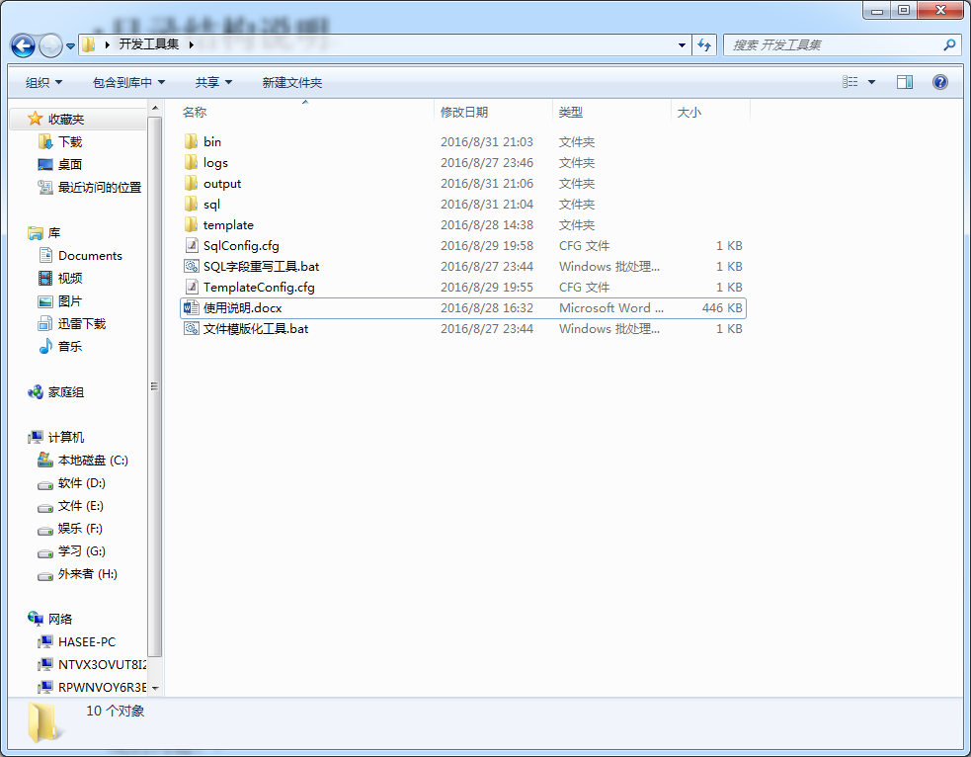

Bin：存放工具的执行文件、使用的jar包、工具配置等文件

Logs：存放工具执行时输出的日志，可以通过日志查看工具执行时的细节

Output：工具输出文件的默认位置

Sql：存放需要处理的sql文件

Template：存放文件模版

## 工具配置文件

工具配置文件位置：bin\SysConfig.cfg

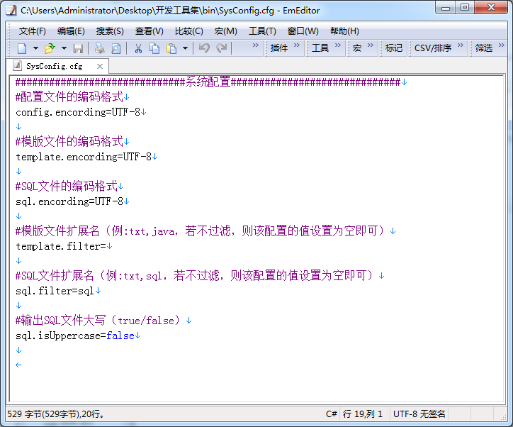

# 文件模版化工具

## 工具背景

在工作的工程中，经常性的需要写一些很相似的文件，这些文件中只有一些地方是不同的，而每次创建新的文件时，都需要拷贝已有文件，逐个修改需要修改的地方。这个过程有很高的重复性，也比较容易出错。

由于具有高度相似的特点，这些文件可以模版化，抽出变化的部分，单独记录在配置文件中，实现内容模版与配置的分离。在生成新的文件时，只需修改配置文件中变化的地方，然后将配置的内容自动写入模版中。这样在创建新文件时只需要关注需要修改的点，并且消除了手动修改带来的不规范和可能出现的问题。

## 功能说明

该工具实现了简单的EL表达式，通过在文件中可变的地方插入EL表达式形成文件模版，在配置文件中配置属性的实际值，来通过文件模版和配置文件动态生成修改后的文件。

工具会读取TemplateConfig.cfg中的配置，然后处理template目录中的所有文件，将处理后的结果输出到output目录中。

**注**：TemplateConfig.cfg及要处理文件的默认编码格式为UTF-8，若要修改，请进入bin\SysConfig.cfg中修改

## 功能特性

* 工具将处理template文件夹及子文件夹中的指定类型文件并按照输入的目录结构将处理完的文件按照相同的字符集以同样的目录结构输出到output目录中
* 工具支持指定目录作为模版目录，使用时将指定的模版目录拖到文件模版化工具.bat上启动工具即可
* 工具默认处理所有类型的文件，若要筛选处理的文件类型，请修改bin\SysConfig.cfg的[template.filter]配置

## 操作步骤

1. 创建文件模版

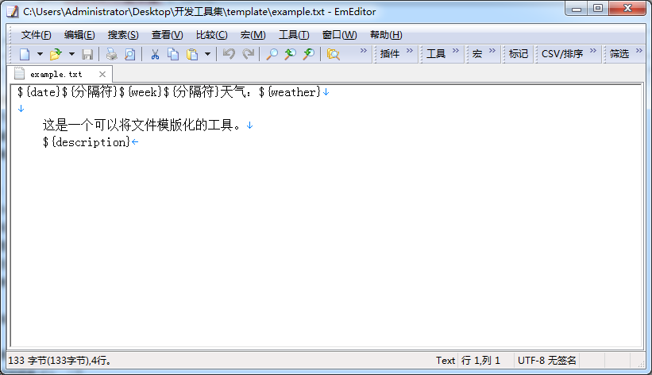

1. 填写配置文件

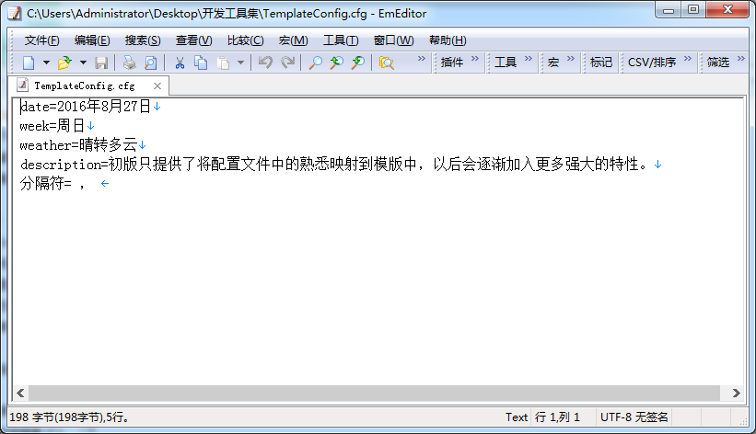

1. 执行文件模版化工具.bat

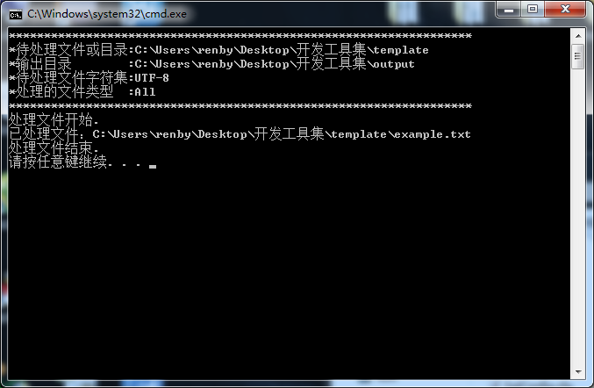

1. 输出结果

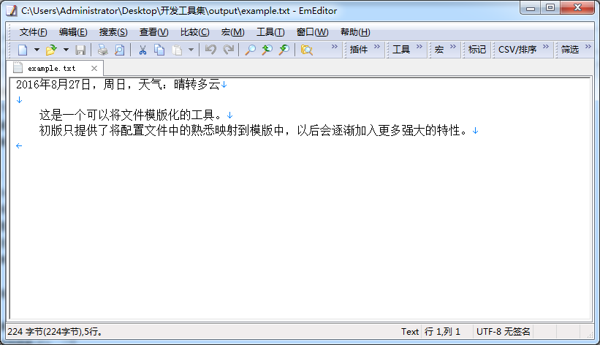

# SQL字段重写工具

## 工具背景

在开发的过程中，需要在开发数据库中抽出许多预制脚本，然后将脚本中的集团、组织等字段修改为预置的值，由于表的数量及每个表中的字段较多，所以这个修改容易出错并且较耗时，并且每次开发新的模块或组件都需要该过程，所以制作该工具，通过将要修改的字段和值配置在配置文件中，自动批量完成这个转换。

## 功能说明

工具会读取SqlConfig.cfg中的配置，然后遍历sql目录中的所有sql文件，解析sql中的插入SQL语句，然后将指定的字段替换为配置的新值，并将处理后的结果输出到output目录中。

**注**：SqlConfig.cfg及要处理文件的默认编码格式为UTF-8，若要修改，请进入bin\SysConfig.cfg中修改

## 功能特性

* 工具将处理sql文件夹及子文件夹中的指定类型文件并按照输入的目录结构将处理完的文件按照相同的字符集以同样的目录结构输出到output目录中
* 工具支持指定目录作为sql目录，使用时将指定的sql目录拖到SQL字段重写工具.bat上启动工具即可
* 工具默认处理.sql文件，若要修改处理的文件类型，请修改bin\SysConfig.cfg的[sql.filter]配置

## 操作步骤

1. 将需要处理的SQL文件或目录放入sql目录

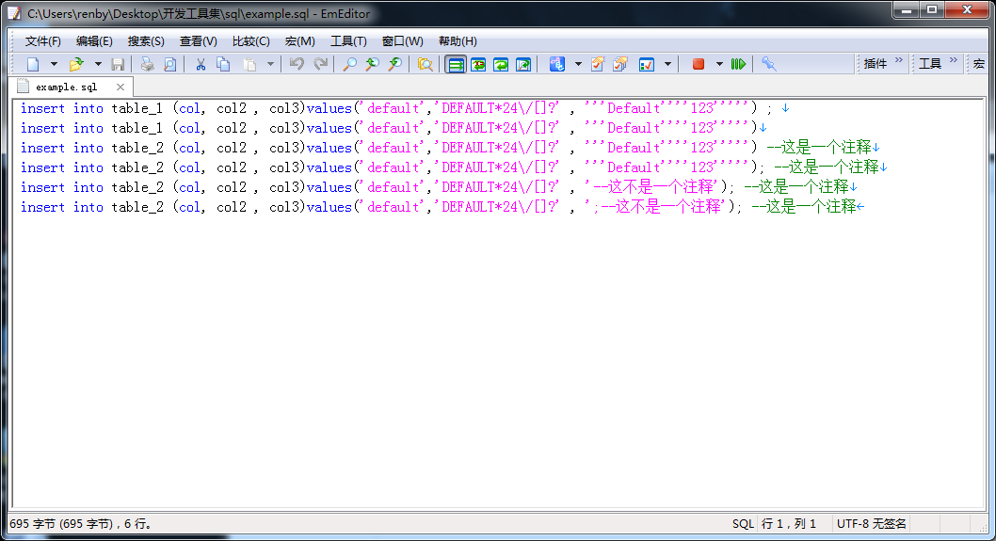

1. 填写配置文件

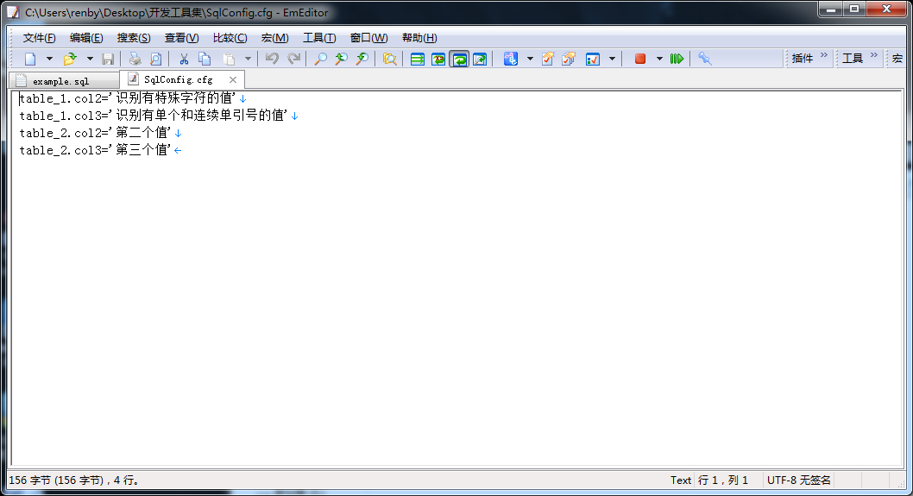

1. SQL字段重写工具.bat

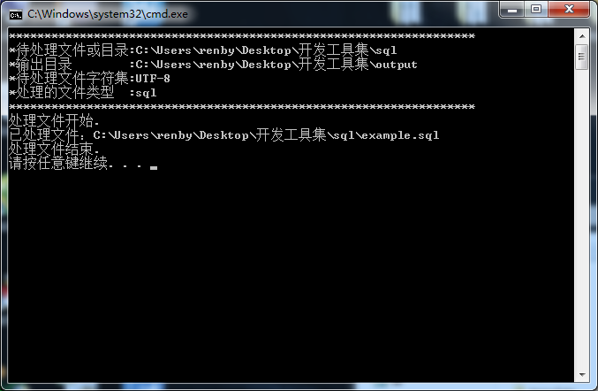

1. 输出结果

